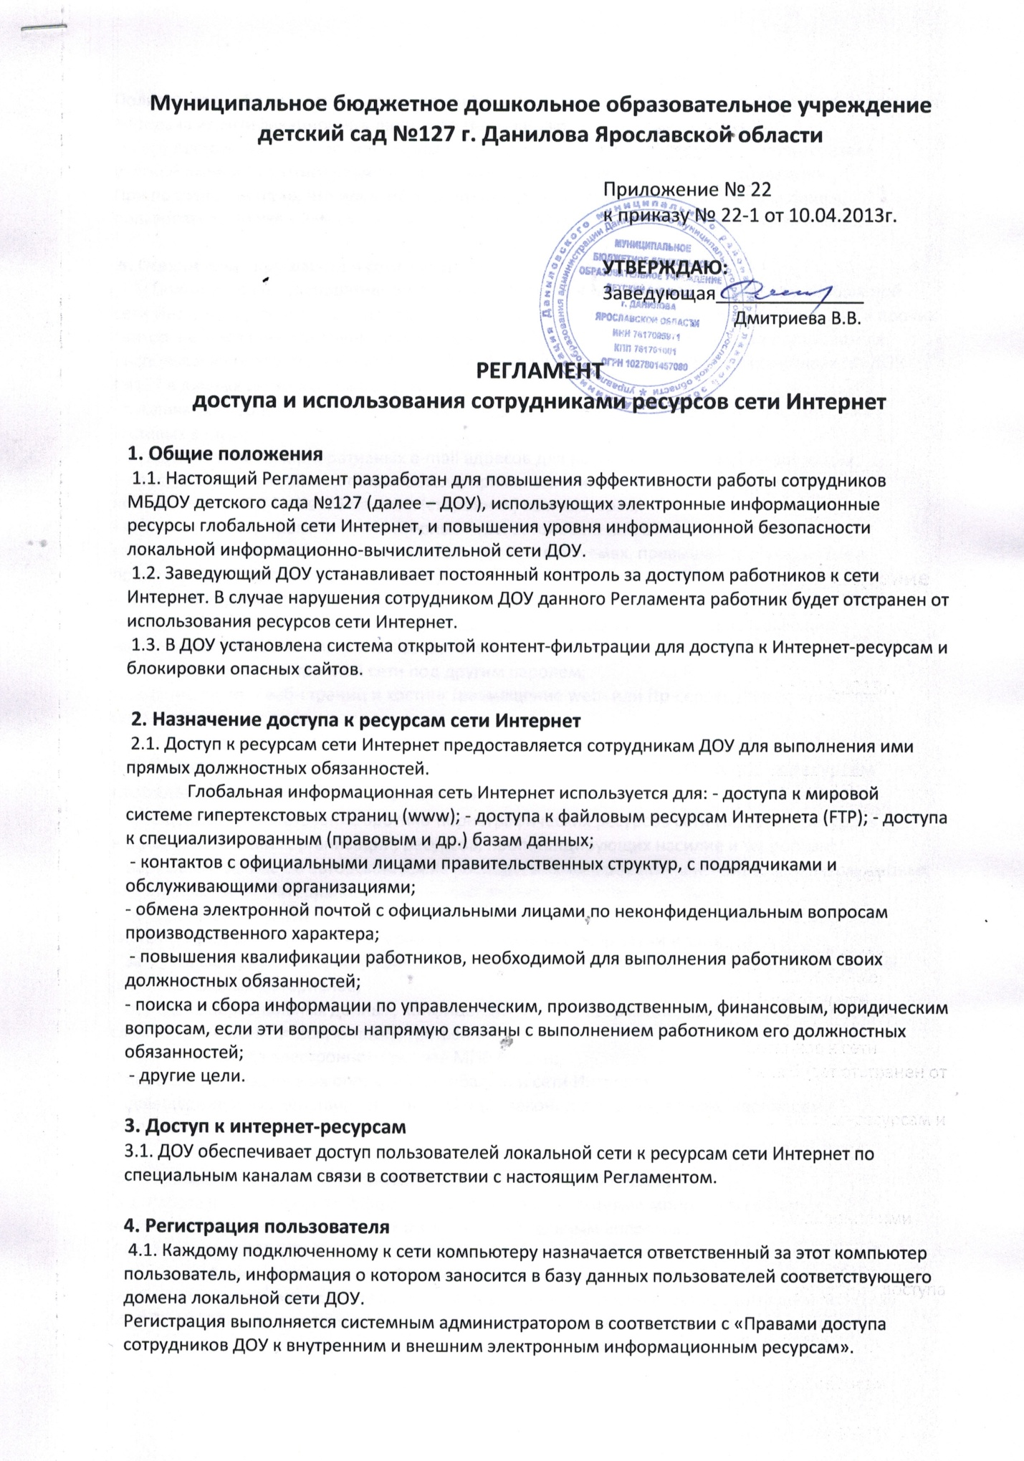

Пользователь обязан хранить свои идентификационные данные (пароли и т.п.) в тайне, запрещена передача идентификационных данных третьим лицам.
За все деструктивные действия, произведенные в сети, отвечает сотрудник – пользователь учетной записи (идентификационных данных), использовавшейся при их проведении.
При подозрении на то, что идентификационные данные стали известны третьим лицам, пользователь должен немедленно обратиться к заведующему ДОУ с целью их изменения.

5. Ограничения при работе в сети Интернет
5.1. Пользователям корпоративной линии подключения МБДОУ №127 к ресурсам глобальной сети Интернет не рекомендуется: посещение и использование игровых, развлекательных и прочих сайтов, не имеющих отношения к деятельности МБДОУ №1257и деятельности пользователя;
- использование электронной почты, досок объявлений, конференций на компьютерах МБДОУ №127 в личных целях в любое время;
- публикация корпоративного электронного адреса на досках объявлений, в конференциях и гостевых книгах;
- использование некорпоративных e-mail адресов для рассылки служебной информации;
- передача учетных данных пользователя; применение имен пользователей и паролей компьютеров МБДОУ №125 на иных (сторонних) компьютерах;
- играть в рабочее время в компьютерные игры автономно или в сети; единовременное скачивание больших объемов информации (файлы в объемах, превышающих указанные в приложении к настоящему Регламенту);
- посещение ресурсов трансляции потокового видео и аудио (веб-камеры, трансляция ТВ - и музыкальных программ в Интернете), создающих большую загрузку сети и мешающих нормальной работе остальных пользователей;
- подключение к электронной сети под другим паролем;
-создание личных веб-страниц и хостинг (размещение web- или ftp-сервера) на компьютере пользователя.

5.2. Пользователям корпоративной линии подключения МБДОУ №127 к ресурсам глобальной сети Интернет запрещается:
- посещение и использование эротико-порнографических ресурсов сети Интернет, ресурсов националистических организаций, ресурсов, пропагандирующих насилие и терроризм;
- нарушение закона об авторском праве посредством копирования и использования в служебных или личных целях материалов, защищенных законом об авторском праве;
- осуществление деструктивных действий по отношению к нормальной работе электронной системы Предприятия и сети Интернет (рассылка вирусов, ip-атаки и т.п.);
- загрузка материалов порнографического содержания, компьютерных игр, анекдотов, других развлекательных материалов;
- передача персональных данных, конфиденциальной информации, сведений, составляющих служебную и коммерческую тайну, третьей стороне;
- нанесение вреда электронной системе МПР России;
- проведение незаконных операций в глобальной сети Интернет;
- совершение иных действий, противоречащих законодательству, а также настоящему Регламенту.

6. Обращение в другие организации от имени МБДОУ №127
6.1. Работа в сети Интернет, общение с другими организациями могут быть связаны с необходимостью изложения своих взглядов по отдельным вопросам.
Если сотрудник МБДОУ №125 высказывает в сообщении собственное мнение, то указанный сотрудник обязан предупредить об этом в конце сообщения фразой: «Прошу считать, что в сообщении указано мое личное мнение, которое необязательно отражает взгляды и политику МБДОУ №127» – по предварительному согласованию с непосредственным руководством.
6.2. Официальные обращения по электронной почте к должностным лицам организаций-партнеров и организаций-заказчиков продукции и услуг МБДОУ №127 осуществляются по указанию заведующего, заместителя заведующего по АХЧ, старшего воспитателя.

7. Время работы пользователей в сети Интернет
7.1. Время работы пользователей в сети Интернет регламентировано следующим образом: с понедельника по пятницу, с 07.00 до 19.00; при необходимости работы с ресурсами сети Интернет в выходные дни или в вечернее время пользователь обязан получить разрешение у заведующего.

8. Контроль использования ресурсов сети Интернет
8.1. Администрация МБДОУ №127
оставляет за собой право в целях обеспечения безопасности электронной системы производить выборочные и полные проверки всей электронной системы и отдельных файлов без предварительного уведомления работников.
8.2. После утверждения настоящего Регламента все пользователи МБДОУ №127 под личную роспись знакомятся с Регламентом.

